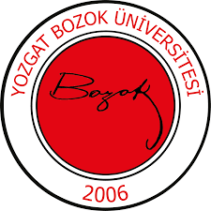 | YOZGAT BOZOK ÜNİVERSİTESİ  İKTİSADİ VE İDARİ BİLİMLER FAKÜLTESİ  SAĞLIK YÖNETİMİ BÖLÜMÜ  MEZUNLARI İZLEME KOMİSYONU  GÖREV TANIMI | 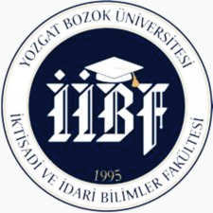
Birim | İktisadi ve İdari Bilimler Fakültesi / Sağlık Yönetimi Bölümü
Görev Adı | Mezunları İzleme Komisyonu
Sorumluluk Alanı | Mezun Takibi
Görevin Amacı | Mezunların eğitim aldıkları kurumlarla bağlarını korumalarını sağlamak, iş piyasasındaki konumlarını takip etmek ve gerektiğinde kariyer desteği sunmak.
Görev ve Sorumluluklar | - Mezunların iş piyasasındaki durumu, memnuniyeti ve kariyer gelişimi hakkında bilgi toplamak.  - Mezunlarla bir araya gelmek için buluşmalar, seminerler ve mezuniyet sonrası etkinlikler düzenlemek.  - İş bulma, staj olanakları sağlama ve kariyer rehberliği yapma.  - Mezunların iletişim bilgilerini, eğitim geçmişlerini ve kariyer durumlarını içeren bir veri tabanı oluşturmak.  - Eğitim programlarının kalitesini değerlendirmek ve müfredat geliştirme sürecine katkıda bulunmak için mezunlardan geri bildirim toplamak.
Yetkiler | Görev ve sorumlulukları gerçekleştirme yetkisine sahip olmak.
Yasal Dayanak | - Yükseköğretim Kanunu (2547 Sayılı Kanun)  - Yükseköğretim Kurulu (YÖK) Yönetmelikleri  - Yozgat Bozok Üniversitesi Eğitim-Öğretim ve Sınav Yönetmeliği  - Bölüm Kurulları ve Fakülte Yönetim Kurulu Kararları
Komisyon Üyeleri | MEZUNLARI İZLEME KOMİSYONU  Asıl Üye  Başkan Dr. Öğr. Üyesi Sema DALKILIÇ  Üye Dr. Öğr. Üyesi Durmuş GÖKKAYA  Üye Arş. Gör. Pınar Nur DALGIÇ  Üye Öğrenci  Yedek Üye  Üye. Dr. Öğr. Üyesi Mehmet Fatih KANOĞLU  Üye Dr. Öğr. Üyesi Pınar HACIHASANOĞLU

